Od: Obchod Praha <obchodpraha@drnekpiana.cz>
Odesláno: pátek 9. prosince 2022 14:43
Komu: xxxxxxxxxxx
Předmět: RE: Kladívka - Steinway

Vážený pane xxxxxxxxxxxx,
Ano, děkuji, akceptujeme tímto Vaši objednávku.
Pěkný den,
s pozdravem
xxxxxxxxxxxxx

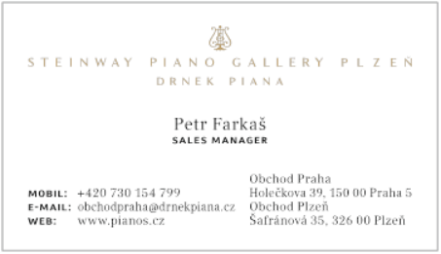
From: xxxxxxxxxxxx <xxxxxxxxxxxxxxx>
Sent: Friday, December 9, 2022 2:04 PM
To: Obchod Praha <obchodpraha@drnekpiana.cz>
Subject: Re: Kladívka - Steinway

Vážený pane xxxxxxxxxxx,

posílám objednávku na kladívka pro klavír, prosím jen o zpětné potvrzení o akceptaci objednávky.

Díky, s pozdravem

xxxxxxxxxxxxxx
Ředitel/Director

Pražská konzervatoř/Prague conservatory
Na Rejdišti 1, 110 00 Praha 1
Tel.: xxxxxxxxxxxxxxx
Mobil: xxxxxxxxxxxxxxxxxxx
xxxxxxxxxxxxxxxxxxx
www.prazskakonzervator.cz

